Принцип инвариантности лидерства

И.П.Беляев (belyaev_ip@mskiti.ru)

НИИ информационных технологий Правительства Москвы

А вы, друзья, как ни садитесь…
И.А.Крылов

Для любой сложно организованной деятельности центральной является задача принятия решений по выходу из проблемных ситуаций. Будь то простое решение, или сложно организованный многоэтапный план, решение является актом выбора на множестве возможных вариантов (альтернатив). Чем более богатым является множество альтернатив, тем выше вероятность получения наилучшего из возможных решений.
В общем случае процедура принятия решения имеет две составляющих – эмоциональную (импульсивные решения) и рациональную. Доминирующей в теории принятия решений является гипотеза рационального, в частности, многокритериального выбора, когда эмоциональная составляющая не принимается во внимание. Оговоримся, что имеются фундаментальные результаты полученные П.В.Симоновым [1], позволяющие построить перспективные модели с использованием информационно-потребностной теории эмоций [2,3].
В рамках гипотезы рационального выбора разработано достаточно большое множество моделей. Применение многих из них требует от лиц, принимающих решение (экспертов) значительных усилий. А насколько эти усилия адекватны получаемым результатом? Некоторый свет проливает на этот вопрос данная работа. На экспериментальном материале удалось показать, что для получения ответов на первостепенные вопросы, в частности на вопрос о том, какой вариант решения является наилучшим (проблема лидерства), достаточно применения простых подходов.
Методологические основы многокритериального выбора
Основной задачей многокритериального выбора является выявление предпочтений лиц, принимающих решения (ЛПР) на множестве альтернативных вариантов решения. Эта процедура может состоять в определении множества недоминируемых альтернатив – множества Парето, в простейшем случае состоящего из одной – наилучшей альтернативы. Достаточно прозрачным для ЛПР является подход, в рамках которого требуется определить наилучшее (недоминируемое) решение путем последовательного, как правило, попарного сравнения альтернатив. Это может быть процедура на дереве решений, или попарные сравнения альтернатив на матрице парных сравнений (по сути, матрицу парных сравнений можно представить в виде графа, и наоборот). Во всех случаях отношение порядка на множестве альтернатив устанавливается или в результате последовательного попарного сравнения альтернатив, или установлением порядка на основе сравнения значений многокритериальных функций полезности. Более мягким является построение отношения порядка на множестве альтернатив путем вербального анализа [4], то есть установления предпочтений с использованием словесных градаций качества (по сути, - лингвистических переменных[5]).
В общем случае постановка задачи многокритериального выбора имеет следующий вид [6]. Задано множество альтернатив решения некоторой проблемы - 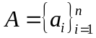 и множество критериев 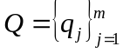 для оценки полезности альтернатив. Каждой альтернативе  ЛПР (или привлеченные к принятию решения эксперты) выставляют оценки 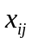по всему множеству критериев Q – оценка i-й альтернативы по j-му критерию. Оценки выставляются или в баллах (например, всем привычная шкала оценок на экзаменах) напрямую, или в долях единицы (веса) или в рамках нечеткой логики. Результаты вынесения оценок представляются как матрица решений вида:

Таблица 1. Матрица решений

 | 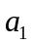 | 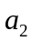 | … | 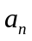
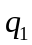 | 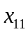 | 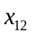 | … | 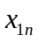
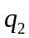 | 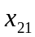 | 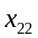 | … | 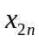
… | … | … | … | …
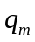 | 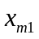 | 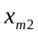 | … | 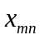

Затем для каждого вектора оценок 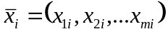 вычисляется (в соответствии с адекватной ситуации принятия решения) моделью многокритериального выбора функция полезности 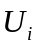, и наилучшей объявляется та альтернатива, для которой функция полезности имеет максимальное значение – в случае, например, максимизации прибыли, или минимальное значение, например, при минимизации убытков. При вычислении значений полезности могут приниматься во внимание веса критериев 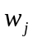.
На схеме жизненного цикла процедуры принятия решения (рис.1) многокритериальный выбор является последним этапом:

анализ оценка генерация выбор

проблема цель замысел варианты решение

Рис. 1. Жизненный цикл принятия решения

Горизонтальные стрелки на рис.1 характеризуют элементы жизненного цикла, вертикальные – действия лица, принимающего решения (ЛПР). Такая схема является реализацией процесса принятия решения, как рациональной процедуры.
Структурно процесс принятия решения как психологический феномен описывается цепочкой «потребность – активность – мотив – цель» и может быть представлен схемой (рис.2). Эта схема служит методологическим основанием для представленной выше формальной модели многокритериального выбора, ныне общепринятой в качестве основной модели принятия решений как в системном анализе, так и в математической психологии. В рамках этой модели «борьба мотивов», как реализация волевого акта принятия решения, интерпретируется как оценка множества мотивов – альтернатив решения по многим критериям и - выбор наиболее значимого для субъекта на данный момент мотива деятельности. В качестве критериев оценки выступает система ценностей данного субъекта принятия решения.

нужды
осознание
Потребности
актуализация
мотивы
оценка
выбор
цель
средства
реализация

Рис. 2. Структурная схема принятия решения, как последовательность психологических действий

Система формальных моделей
В данной работе сравнивались результаты многокритериального выбора на шести моделях, разбитых на две тройки, реализованные по аддитивной и мультипликативной схеме сравнительного анализа в порядке усложнения процедур принятия решения в каждой из троек: «простое попарное сравнение →построение взвешенной суммы→метод анализа иерархий».
Наиболее простой формальной моделью принятия решения является модель попарных сравнений. В простейшем варианте множество критериев не разворачивается в явном виде. Схема процесса принятия решения в рамках этой модели может быть представлена как процедура построчного заполнения экспертом (ЛПР) матрицы парных сравнений, строки и столбцы которой поименованы названиями альтернатив решения (таблица 2). То есть от ЛПР требуется по строкам матрицы, начиная с первой, последовательно сравнивать важность альтернативы  с ,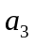 , …, ; далее - .с 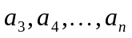 и так до 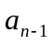. Результаты сравнений 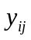 проставляются в соответствующие клетки матрицы парных сравнений.

Таблица 2. Матрица парных сравнений.

 |  |  | …
 | 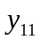 | 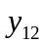 | … | 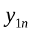
 | 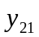 | 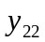 | … | 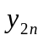
… | … | … | … | …
 | 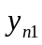 | 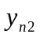 | … | 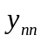

Как правило, значения элементов матрицы парных сравнений определяются, как точки на шкале
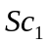: 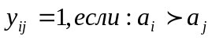, 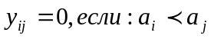 и 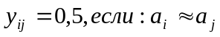. (1)
Заметим, что из (1) следует, что диагональные элементы матрицы парных сравнений равны 0,5 и симметричные соответственно 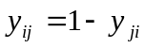. Затем альтернативы ранжируются по убыванию весов 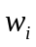, которые определяются как:
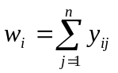. Веса нормируются на единицу: 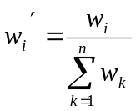 (2)
И наилучшей считается альтернатива с наибольшим весом (2). Здесь значение веса является значением полезности альтернативы. Аналогичным образом могут вычисляться собственно веса (важности) критериев оценки альтернатив в более сложных процедурах многокритериального выбора, представленных далее.
Более сложным, но вместе с тем наиболее понятным и естественным для ЛПР методом является метод взвешенных сумм. В рамках этого подхода вначале ЛПР (или назначенный эксперт) заполняет матрицу решений (таблица 1). Для этого каждой из альтернатив 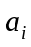 последовательно проставляются оценки - 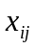 по всему множеству критериев , например в баллах, долях единицы или процентах. Напрямую оценки могут назначаться и вербальным образом, например, «приемлемо», «удовлетворительно», «хорошо», «отлично» с дальнейшим соотнесением точек на числовой оси.
Затем определяются веса критериев, например, опять же, в процедуре попарных сравнений, когда строки и столбцы матрицы парных сравнений (табл.2) помечаются названиями критериев из множества и попарно сравниваются с точки зрения их важности для достижения цели в задаче принятия решения.
Далее векторы оценок (табл.1) сворачиваются до скалярных оценок функций полезности каждой из альтернатив как взвешенные суммы:
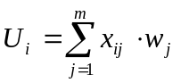 (3)
В соотношении (3) элементы 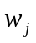 - веса (важности) критериев. Как правило, оценки в табл.1 выставляются в баллах (от 0 до 100). Более адекватным методом выявления предпочтений ЛПР является оценивание в словесных градациях качества [4]. Но экспериментально было показано [6], что наиболее адекватным, хотя и более трудоемким, является выявление предпочтений ЛПР, как значений весов методом попарных сравнений. Для этого по каждому из критериев организуется процедура попарных сравнений альтернатив, в которых определяются соответствующие веса 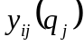 (но не баллы или другие прямо назначаемые оценки).
В таком случае модель принятия решения строится так, что вначале вычисляются веса критериев 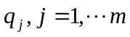 , (опять же методом попарных сравнений), для чего заполняется таблица типа табл.2, и веса критериев вычисляются в соответствии с соотношением (2). Затем построчно заполняется набор таблиц типа табл.2 значениями парных оценок альтернатив по каждому из критериев. Для этого последовательно рассматриваются критерии и по каждому из них строится матрица парных сравнений (таблица 3):

Таблица 3. Матрица парных сравнений альтернатив решения по критерию 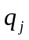

 |  |  | …
 |  |  | …
 |  |  | …
… | … | … | … | …
 |  |  | …

Вычисленные в соответствии с соотношением (2) значения весов 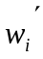 являются оценками альтернатив по критерию : 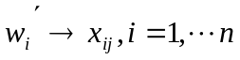. (4)
И полученные в соответствии с (4) значения представляют соответствующую строку табл.1.
После проведения серии из m попарных сравнений (по числу критериев) для каждой альтернативы из заполненной табл.1 можно определить векторы оценок , которые свертываются в скалярную оценку полезности альтернативы в соответствии с (3). Таким образом, получаем аддитивную модель метода анализа иерархий.
Т.Саати [7] предложил мультипликативную модель вычисления весов критериев, а затем и альтернатив по каждому из критериев. Он предположил, что веса, как результаты экспертных оценок, определяются в процедуре, аналогичной взвешиванию «на глазок», то есть в результате оценки экспертом, во сколько раз одна альтернатива, по его мнению, весомее другой по данному критерию. Для этого он предложил оценки в таблицах 2 и 3 проставлять в соответствии со словесными градациями качества, как точки на шкале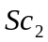:
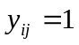, если эквивалентна 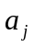
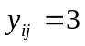, если значимее
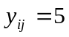, если существенно значимее
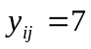, если абсолютно значимее
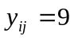, если несомненно, безусловно значимее
Значения 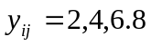 считаются промежуточными для основных словесных градаций качества. Диагональные элементы матрицы парных сравнений - 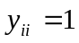, а симметрично расположенные относительно главной диагонали связаны соотношением 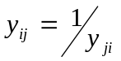.
Веса сравниваемых объектов (вначале критериев, а затем последовательно альтернатив решения по каждому критерию) вычисляются следующим образом:
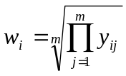 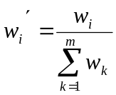 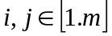 (5)
Затем рассчитываются значения полезностей альтернатив в соответствии с (3), где получены из процедуры попарных сравнений критериев, и веса их вычислены в соответствии с (5). Оценки важностей (весов) альтернатив по каждому из критериев определяются в серии из m процедур попарных сравнений, в каждой из которых определяются веса по критерию в соответствии с соотношениями (5). Естественно, в соотношении (5) значение m – число критериев, заменяется на n – число альтернатив.
Рассмотренные формальные модели многокритериального выбора можно представить, как усложняющиеся процедуры – от простого попарного сравнения к методу взвешенных сумм, и затем – к методу анализа иерархий (рис.3). Левая цепочка (модели 1а, 2а,3а) базируются на аддитивных свертках, а модели 1б, 2б, 3б – на мультипликативных.
3б.
Вычисление весов критериев попарным сра-внением и определение их весов как муль-типликативная свертка (табл.2, шкала Sc_{2,} соотн. (5)). Экспертное определение оценок альтернатив по критериям в процедурах попарных сравнений (табл.2, шкала Sc_{2,} соотн. (5)). Определение предпочтений как взвешенных сумм оценок в соответствии с (3)
1а.
Вычисление предпочтений на множестве альтернатив методом попарных сравнений и определение весов как аддитивная свертка оценок (табл.2, шкала Sc_{1,} соотн. (2))
1б.
Вычисление предпочтений на множестве альтернатив методом попарных сравнений и определение весов как мультипликативная свертка (табл.2, шкала Sc_{2,} соотн. (5))
2а.
Вычисление весов критериев попарным сравнением и определение их весов как аддитивная свертка (табл.2,шкала Sc_{1,} соотн. (2)). Экспертное определение оценок альтернатив по критериям. Определение предпочтений как взвешенных сумм оценок в соответствии с (3)
2б.
Вычисление весов критериев попарным сравнением и определение их весов как мультипликативная свертка (табл.2, шкала Sc_{2,} соотн. (5)). Экспертное определение оценок альтернатив по критериям. Определение предпочтений как взвешенных сумм оценок в соответствии с (3)
3а.
Вычисление весов критериев попарным сравнением и определение их весов как аддитивная свертка (табл.2, шкала Sc_{1,} соотн. (1)). Экспертное определение оценок аль-тернатив по критериям в процедурах попар-ных сравнений (табл.2, шкала Sc_{1,} соотн. (2)). Определение предпочтений как взвешенных сумм оценок в соответствии с (3)

Рис.3. Схема усложнения моделей многокритериального выбора.

Процедура экспертного оценивания
Была поведена серия экспериментов – серии процедур принятия решений, с целью сравнительного анализа рассмотренных выше методов многокритериального выбора. Рассмотренные модели были опробованы практически применительно к принятию решений в различных предметных областях: кадрового менеджмента, подбора фармакологических препаратов, подбора офисной и бытовой техники, спортивного рейтингования, и даже – вопросов игрового бизнеса. Всего, порядка десяти предметных областей.
Каждая серия эксперимента обслуживалась одним экспертом (ЛПР) – специалистом в данной предметной области. Состояла каждая серия эксперимента из шести этапов, в соответствии со структуризацией на схеме рис.3. Первый этап - ранжирование альтернатив в процедуре попарного сравнения (1а, рис.3) и вычисления весов альтернатив путем аддитивной свертки. Затем – попарное сравнение альтернатив (1б, рис.3) и вычисление весов путем мультипликативной свертки. Результаты показаны в столбцах раздела «парное сравнение» итоговой таблицы 4. На третьем этапе эксперты в процедуре парных сравнений определяли веса критериев в аддитивной процедуре, затем проставляли оценки альтернатив по всему множеству критериев в баллах. Значения полезностей альтернатив затем вычислялись методом взвешенной суммы (модель 2а, схема рис.3). Далее, этап 4, определялись значения полезностей альтернатив по схеме 2б, рис.3. На этапах 5 и 6 ЛПР использовали модели 3а (аддитивная схема) и 3б (мультипликативная схема) – анализа иерархий (схема рис.3). Результаты показаны в итоговых столбцах раздела «метод анализа иерархий» таблицы 4.

Таблица 4. Результаты экспертных оценок

№ п/п | Число альтернатив | Число критериев |  | Парное сравнение |  | Метод взвешенной суммы |  | Метод анализа иерархий
 |  |  |  | аддит. | мульт. | аддит. | мульт. | аддит. | мульт.
1 | 3 | 3 | порядок | 3-2-1 | 3-2-1 | 3-2-1 | 3-2-1 | 3-2-1 | 3-2-1
2 | 3 | 3 | порядок | 3-2-1 | 3-2-1 | 3-2-1 | 3-2-1 | 3-2-1 | 3-2-1
3 | 3 | 5 | порядок | 1-3-2 | 1-3-2 | 1-3-2 | 1-3-2 | 1-3-2 | 1-3-2
4 | 3 | 5 | порядок | 1-3-2 | 1-3-2 | 1-3-2 | 1-3-2 | 1-3-2 | 1-3-2
5 | 3 | 5 | порядок | 2-1-3 | 2-1-3 | 2-1-3 | 2-1-3 | 2-1-3 | 2-1-3
6 | 3 | 5 | порядок | 1-2-3 | 1-2-3 | 1-2-3 | 1-3-2 | 1-3-2 | 1-3-2
7 | 4 | 6 | порядок | 3-2-4-1 | 3-2-4-1 | 3-2-4-1 | 3-2-4-1 | 3-2-4-1 | 3-2-4-1
8 | 4 | 6 | порядок | 2-4-3-1 | 2-4-3-1 | 2-3-1-4 | 2-1-3-4 | 2-3-1-4 | 3-2-1-4
9 | 4 | 6 | порядок | 2-1-3-4 | 2-1-3-4 | 2-1-3-4 | 2-1-3-4 | 2-1-3-4 | 2-1-3-4
10 | 4 | 6 | порядок | 2-3-1-4 | 2-3-1-4 | 2-1-3-4 | 1-2-3-4 | 2-1-3-4 | 2-1-3-4
11 | 4 | 6 | порядок | 3-1-4-2 | 3-4-1-2 | 3-2-1-4 | 3-2-1-4 | 3-1-2-4 | 3-1-4-2
12 | 4 | 6 | порядок | 1-3-4-2 | 1-3-4-2 | 1-3-4-2 | 1-3-4-2 | 1-3-4-2 | 1-3-4-2
13 | 4 | 6 | порядок | 1-3-4-2 | 1-3-4-2 | 1-2-4-3 | 1-2-4-3 | 1-4-2-3 | 1-4-2-3
14 | 4 | 6 | порядок | 2-4-3-1 | 2-4-3-1 | 2-3-4-1 | 2-3-4-1 | 2-3-4-1 | 2-3-4-1
15 | 4 | 6 | порядок | 3-2-4-1 | 3-2-4-1 | 3-2-4-1 | 3-2-4-1 | 3-2-4-1 | 3-2-4-1
16 | 4 | 6 | порядок | 3-2-4-1 | 3-2-4-1 | 3-2-4-1 | 3-2-4-1 | 3-2-4-1 | 3-2-4-1
17 | 4 | 6 | порядок | 3-2-4-1 | 3-2-4-1 | 3-2-4-1 | 3-2-4-1 | 3-2-4-1 | 3-2-4-1
18 | 4 | 6 | порядок | 2-1-3-4 | 2-1-3-4 | 2-1-3-4 | 2-1-3-4 | 2-1-3-4 | 2-1-3-4
19 | 4 | 6 | порядок | 3-1-4-2 | 3-1-4-2 | 3-1-4-2 | 3-1-4-2 | 3-1-4-2 | 3-1-4-2
20 | 4 | 6 | порядок | 2-1-3-4 | 2-3-4-1 | 2-4-3-1 | 2-4-3-1 | 2-1-3-4 | 2-3-1-4
21 | 4 | 7 | порядок | 3-1-2-4 | 3-1-2-4 | 3-1-2-4 | 3-1-2-4 | 3-1-2-4 | 3-1-2-4
22 | 5 | 5 | порядок | 4-3-2-5-1 | 4-3-2-5-1 | 4-3-2-5-1 | 4-3-2-5-1 | 4-3-2-5-1 | 4-3-2-5-1
23 | 5 | 5 | порядок | 4-5-2-1-3 | 4-2-5-1-3 | 5-1-3-4-2 | 5-1-3-4-2 | 4-5-2-1-3 | 4-2-5-1-3
24 | 5 | 5 | порядок | 4-2-5-1-3 | 4-2-5-1-3 | 5-1-3-4-2 | 5-1-3-4-2 | 4-2-5-1-3 | 4-2-5-1-3
25 | 5 | 5 | порядок | 4-2-5-3-1 | 4-3-5-1-2 | 4-3-1-2-5 | 4-3-1-2-5 | 4-1-3-2-5 | 1-3-2-5-4
26 | 5 | 7 | порядок | 2-1-3-5-4 | 2-1-3-5-4 | 2-1-3-5-4 | 2-1-3-5-4 | 2-1-3-5-4 | 2-1-3-5-4
27 | 5 | 7 | порядок | 2-1-3-4-5 | 2-1-3-4-5 | 2-1-4-3-5 | 2-1-4-3-5 | 2-4-1-3-5 | 1-2-4-3-5
28 | 5 | 8 | порядок | 1-5-2-4-3 | 2-4-5-3-1 | 1-4-5-3-2 | 1-5-4-3-2 | 1-4-3-2-5 | 1-4-5-3-2
29 | 5 | 9 | порядок | 1-3-2-5-4 | 1-3-2-4-5 | 1-3-2-4-5 | 1-3-8-4-5
30 | 5 | 9 | порядок | 1-2-3-4-5 | 1-2-3-4-5 | 1-2-3-4-5 |  | 1-2-3-4-5 | 1-2-3-4-5
31 | 5 | 9 | порядок | 1-2-4-3-5 | 1-2-4-3-5 | 1-5-4-2-3 | 1-5-4-2-3 | 1-5-4-2-3 | 5-2-4-3-1
32 | 5 | 10 | порядок | 2-5-3-1-4 | 3-5-2-4-1 | 2-5-3-1-4 | 2-1-5-3-4 | 3-2-4-5-1 | 3-2-4-5-1
33 | 6 | 8 | порядок | 3-6-2-1-5-4 | 3-6-2-1-5-4 | 3-6-2-1-5-4 | 3-6-2-1-5-4 | 3-6-2-1-5-4 | 3-6-2-1-5-4
34 | 6 | 12 | порядок | 4-2-5-6-3-1 | 2-4-5-6-1-3 | 6-5-3-1-4-2 | 5-6-3-1-4-2 | 4-2-5-6-3-1 | 2-4-5-6-1-3

В целом таблица 4 содержит результаты 34 экспертных оценок. Первый столбец таблицы – порядковый номер экспертизы (упорядочивание проведено по числу использованных альтернатив и числу критериев их оценки). Второй столбец – число рассмотренных ЛПР альтернатив. Третий – число использованных для оценок критериев. В каждой серии экспертизы число альтернатив и число критериев не менялось. Для каждой задачи принятия решения в своей предметной области эксперт рассматривал достаточное, с его точки зрения число альтернатив (от трех до 6) и множество критериев (от трех до 12). В четвертом столбце стоит стандартное для всех серий сигнальное слово «порядок», что означает, что далее в строке идет перечисление альтернатив в порядке убывания значения их полезностей, полученных на данном этапе экспертизы.
Обсуждение результатов
Проведем анализ полученных результатов. Из 34 серий экспертных оценок в 18 случаях результаты ранжирования альтернатив, то есть точные порядки следования по убыванию значений полезности альтернатив, совпадают полностью (53 %). Назовем этот результат «феномен 1», или Ф1. В шести случаях из 34 одна и та же альтернатива является лучшей на всех шести этапах оценки, несмотря на изменениях порядка – 18% случаев. Обозначим этот вариант как Ф2 на зовем этот феномен феноменом инвариантности лидерства. И, наконец, в 10 случаях из 34 порядок изменяется (29% случаев) и не во всех случаях сохраняется лидерство одной альтернативы. Обозначим этот феномен изменения структуры порядка и изменения инвариантности лидерства через Ф3. В шести из 10 случаев варианта Ф3 нарушение инвариантности лидерства возникло только в одном испытании в серии. Причем, в четырех случаях (серии №№ 4,5,21, 31) – это нарушения порядка за счет оценок на шестом этапе, наиболее сложном и утомительном этапе вынесении оценок в методе анализа иерархий по Т.Саати [7]. Графически полученные результаты показаны на столбцовых диаграммах рис.4
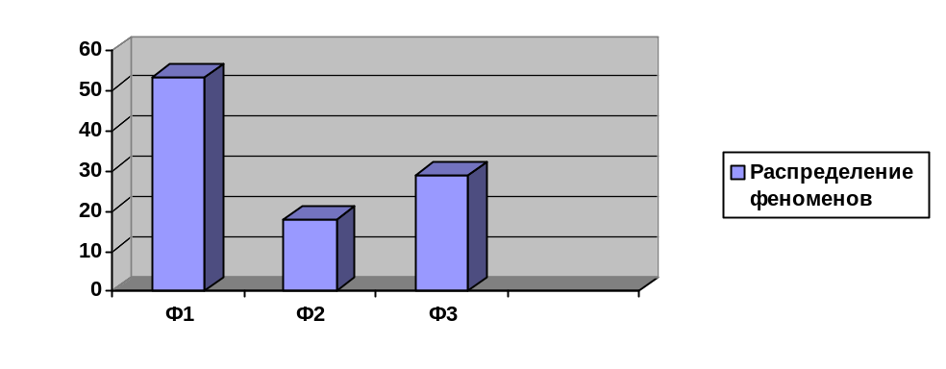
Рис.4

Итак, в 53% случаев порядок альтернатив не изменяется по всей серии принятия решений (1). Сохранение инвариантности лидерства характерно для 71% от всех испытаний. Назовем это принципом инвариантности лидерства (2). Если сюда же присовокупить случаи, когда лидер менялся не более одного раза в серии из шести экспертиз – слабое нарушение инвариантности лидерства, получим 88% случаев (3). Графически это иллюстрируют диаграммы рис.5

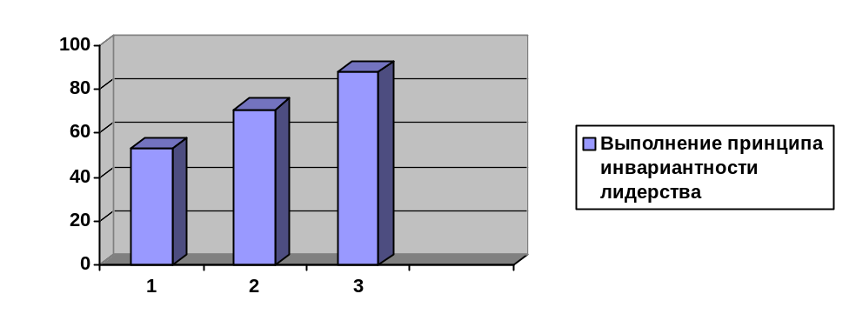
Рис.5

Проанализируем теперь динамику изменения структур порядков, полученных в эксперименте. Для этого построим на основе данных таблицы 4 ряд таблиц, дающих картину по частоте наблюдаемости феноменов Ф1, Ф2, Ф3 в зависимости от таких условий, как число альтернатив, анализируемых ЛПР, число использованных им критериев оценки альтернатив, общее число используемых в процедуре принятия решения факторов – суммарно альтернатив и критериев. В таблице 5 по строкам, каждая из которых соответствует числу используемых ЛПР при принятии решения альтернатив, стоит процент реализации одного из анализируемых феноменов. Например, из 10 случаев реализации Ф3, 20% - при работе с 4 альтернативами, 70% - с пятью, и 10% - при работе с 6 альтернативами.

Таблица 5. Частота феноменов выбора в зависимости от числа альтернатив.

№ п/п | Число альтернатив | % использования | Ф1 | Ф2 | Ф3
1 | 3 | 18 | 28 | 17
2 | 4 | 44 | 50 | 66 | 20
3 | 5 | 33 | 17 | 17 | 70
4 | 6 | 5 | 5 |  | 10

Диаграммы с частотами использования приведены на рисунках 6-9. На рис.6 приведено распределение частоты использования определенного количества альтернатив. По вертикали отложены частоты встречаемости в %, по горизонтали - №п/п (первый столбец) табл.5. Наиболее часто используется четыре альтернативы.

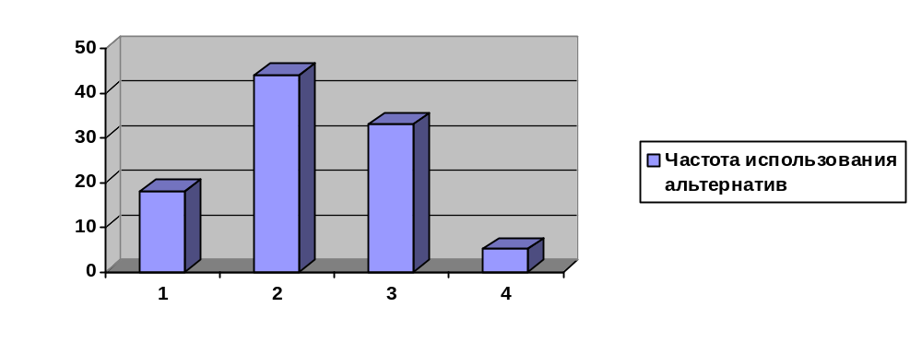
Рис.6.

На рисунках 7,8,9 приведены диаграммы распределения феноменов Ф1 (рис.7), Ф2 (рис.8) и Ф3 (рис.9) в зависимости от числа использованных при принятии решений альтернатив (горизонтальная ось,: 1 столбец – три альтернативы, 2- четыре и т.д.)
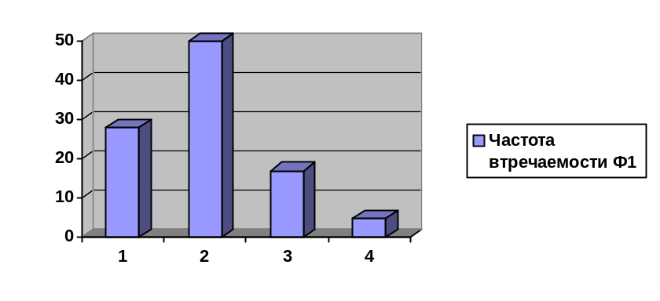
Рис.7
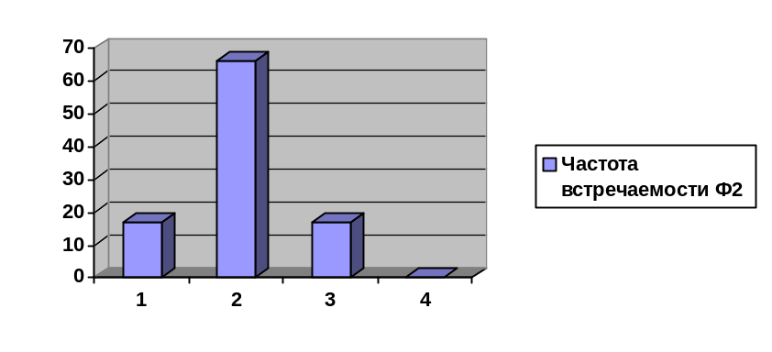
Рис.8
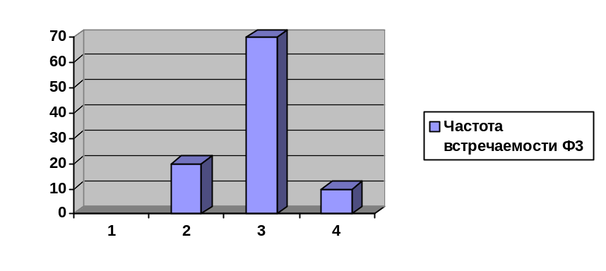Рис.9
В таблице :6 собраны сведения по распределению встречаемости феноменов Ф1-Ф3 в зависимости от числа используемых при принятии решения критериев. Структура таблицы – та же, что для табл.5.

Таблица 6. Частота феноменов выбора в зависимости от числа критериев.

№ п/п | Число критериев | % использования | Ф1 | Ф2 | Ф3
1 | 3 | 6 | 12
2 | 5 | 24 | 22 | 17 | 30
3 | 6 | 41 | 44 | 66 | 20
4 | 7 | 9 | 12 |  | 10
5 | 8 | 5 | 5 |  | 10
6 | 9 | 9 | 5 | 17 | 10
7 | 10 | 3 |  |  | 10
8 | 12 | 3 |  |  | 10

Графически представленные в табл.6 данные иллюстрируются диаграммами рис.10 – 13. На рис.10 представлены частоты использования того или иного числа критериев по всей серии экспериментов. Наиболее часто использовались шесть критериев.

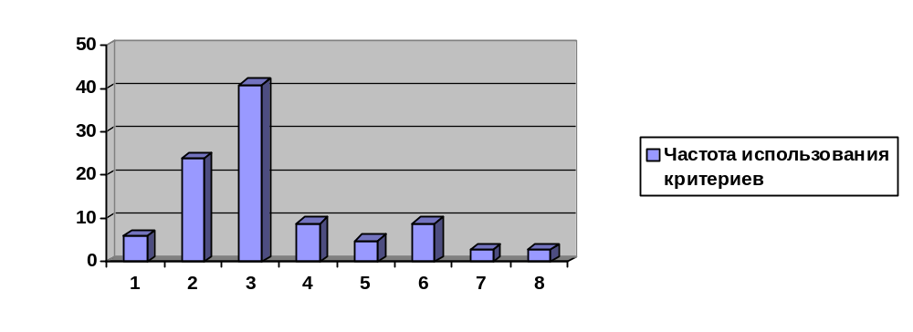
Рис.10

На рисунках 11,12,13 представлены частоты возникновения феноменов Ф1-Ф3 в зависимости от числа используемых критериев. Соответствие числа критериев и номеров столбцов на диаграммах (горизонтальная ось) дают столбцы 1и 2 табл.6.

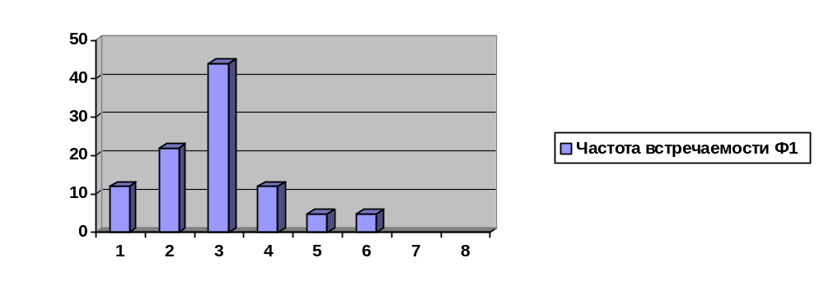

Рис.11

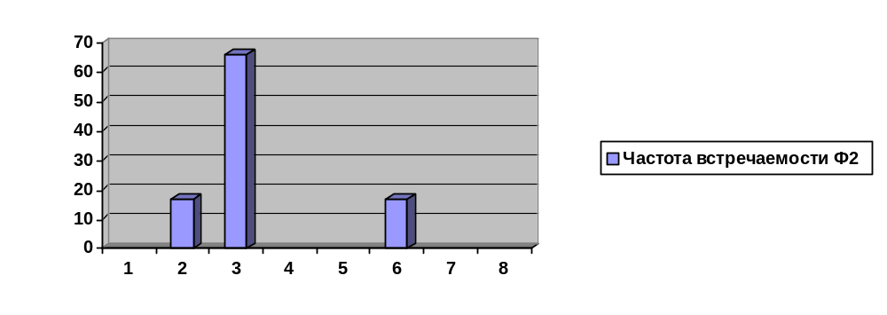
Рис.12
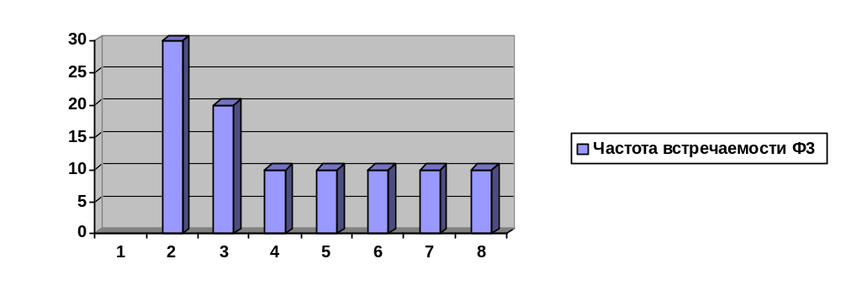
Рис. 13

В таблице 7 приведены данные по распределению феноменов Ф1-Ф3 по числу используемых при принятии решений факторов – суммарно числа альтернатив и числа критериев. Таблица 7 организована аналогично табл.5, и 6. После столбца с порядковыми номерами следует столбец с числом использованных факторов, далее частоты их использования в эксперименте, и частоты по Ф1-Ф3.

Таблица 7. Частота феноменов выбора в зависимости от числа использованных факторов.

№ п/п | Число факторов | % использования | Ф1 | Ф2 | Ф3
1 | 6 | 6 | 11
2 | 8 | 12 | 17 | 17
3 | 10 | 53 | 50 | 66 | 50
4 | 11 | 3 | 6
5 | 12 | 6 | 6 |  | 10
6 | 13 | 3 |  |  | 10
7 | 14 | 12 | 10 | 17 | 10
8 | 15 | 3 |  |  | 10
9 | 18 | 3 |  |  | 10

Графическая иллюстрация данных табл.7 показана на рис.14 – рис.17. На рис.14, аналогично рис.6 и рис.10 приведена диаграмма частот использования определенного числа факторов (параметров) при принятии решений. Наиболее популярно использование 10 факторов.

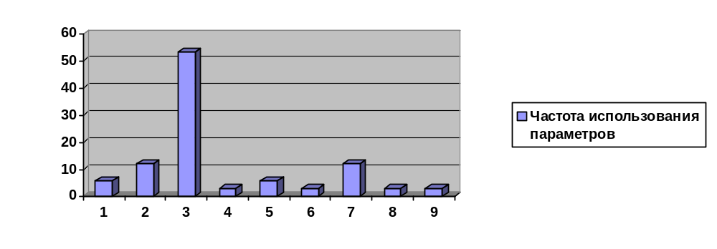

Рис.14

На рисунках 15 – 17 приведены частоты встречаемости феноменов Ф1-Ф3 в зависимости от числа используемых факторов.

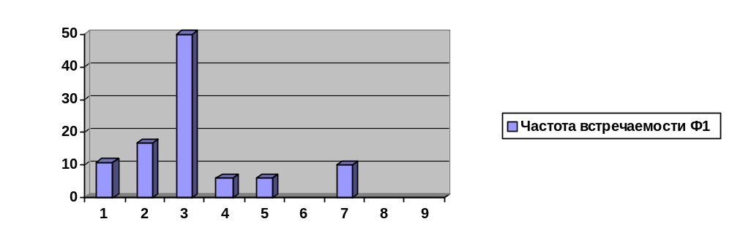
Рис.15

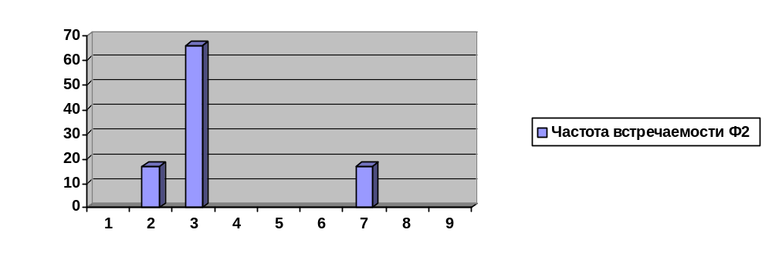

Рис.16

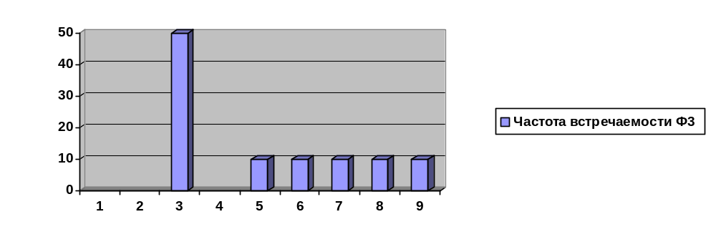
Рис.17

Характерно, что принцип инвариантности лидерства выполняется в случаях, когда число анализируемых факторов принятия решения не превышает 8 (табл.7). Это полностью согласуется с ограничением на объем кратковременной памяти человека, задаваемое числом Миллера V = 7±2 информационных единицы деятельности (ИЕД). Все нарушения принципа инвариантности лидерства характерны для случаев, когда число анализируемых ЛПР при принятии решения факторов равно 10 или более: 50% случаев – 10 факторов, 12, 13, 14, 15, 18 факторов – по 10%. То есть превышает верхнее ограничение по объему кратковременной памяти человека. При этом, для случаев использования при принятии решений 15 и 18 факторов наблюдается сильное нарушение принципа инвариантности лидерства. С другой стороны, 10 факторов при анализе использовались наиболее часто – 53% от всех случаев (табл.7, рис 14). Поэтому, можно предположить, что часть случаев слабого нарушения принципа инвариантности лидерства носят случайный характер.
Заключение
На основании полученных экспериментальных данных можно сделать вывод о том, что в случае необходимости выявления наилучшего из представленных в качестве альтернатив решения вариантов, его можно выявить, не используя изощренных аналитических процедур, но - методом попарных сравнений. При этом можно использовать простейшую шкалу выявления предпочтений Sc₁ (1). Этот вывод опирается на обоснованный экспериментально принцип инвариантности лидерства. Наиболее популярный (судя по литературным источникам) метод анализа иерархий Т.Саати [7] использует самую сложную из рассмотренных (схема рис.3) процедуру, имеет наиболее сложную оценочную шкалу и требует от ЛПР самое большое количество оценочных процедур. Вместе с тем его эффективность при выявлении лидирующего по полезности варианта решения не превосходит эффективность наиболее простой и ясной процедуры попарных сравнений альтернатив.
И еще одно соображение. Для эксперта в данной области вопрос преимущества некоторого варианта над другими может быть изначально интуитивно ясен. И часто рассмотрение других вариантов и подлежащих оценке их существенных свойств служат объяснениями для других оснований для выбора данного варианта. Также рассмотренный может феномен служить подтверждением постулированному Миллером [8] качеству «удержания цели» при принятии решений.

Литература

- Симонов П.В., Ершов П.М., Темперамент. Характер. Личность. М.: Наука, 1989
- Капустин М.А., Копылова А.Г. Математическое моделирование эмоциональной динамики. М.: Ин-т прикл. Математики РАН, 1998
- Беляев И.П. Эмоции, как регулятор совместной когнитивной деятельности. Тезисы докладов «CASC – 2006», М.: ИПУ РАН
- Ларичев О.И. Вербальный анализ решений. М.: Наука, 2006
- Заде Л. Понятие лингвистической переменной и его применение к принятию приближенных решений. М.: Мир, 1976
- Беляев И.П. Основы теории принятия решений. М.: МГСУ, 2005
- Саати Т. ПРИНЯТИЕ РЕШЕНИЙ - Метод анализа иерархий. М.: Радио и связь,1993г.
- Миллер Г., Галантер Ю., Прибрам К. Планы и структура поведения. М.: Радио и связь, 1965г.

